Land art ve světě
Land art a jeho postupy se v umění začaly objevovat v 60. a 70. letech 20. století ve Spojených státech. Land art je úzce spojen s přírodním prostředím, do něhož zasahuje, a snaží se tak vytvářet nevšední scenerie.
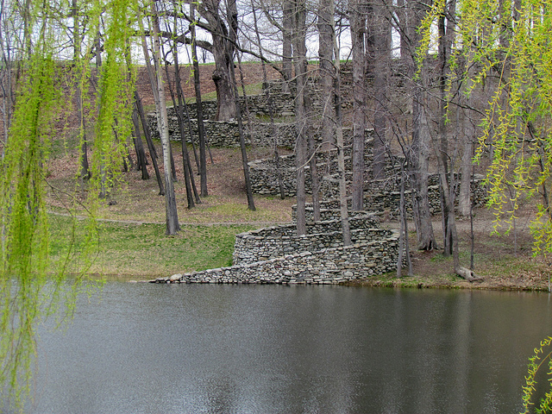
Vznik land artu je v mnohém inspirován ostatními výtvarnými směry 20. století: nachází vzor v myšlenkách minimalismu i konceptuálního umění. Někteří teoretici dokonce vidí v konceptuálním umění a land artu jeden druh umění, lišící se pouze omezením výstavních podmínek. Zatímco konceptuální umění je vázáno na výstavní prostory galerií, land art je bytostně spjat s venkovními prostorami. S uměním minimalismu má land art společné omezené použití materiálů dostupných k vytvoření uměleckého díla a jednoduchost zpracování.
Významným teoretickým dílem o land artu je esej Roberta Smithsona „Sedimentace mysli: Pozemní projekty“ (The Sedimentation of the Mind: Earth Projects), kterou publikoval v roce 1968 a ve které se zabývá postoji a myšlenkami land artového hnutí.
V land artu se používají různé přírodní materiály: kameny, dřevo, hlína i rostliny, které jsou různě naaranžované rozmístěny mimo prostory galerií ve volné přírodě, kde jsou často vystaveny i poměrně nelítostným povětrnostním vlivům. Díla tak žijí svým vlastním životem a mění se díky přírodním podmínkám a erozi, které jim ale mohou dodávat i nový rozměr.
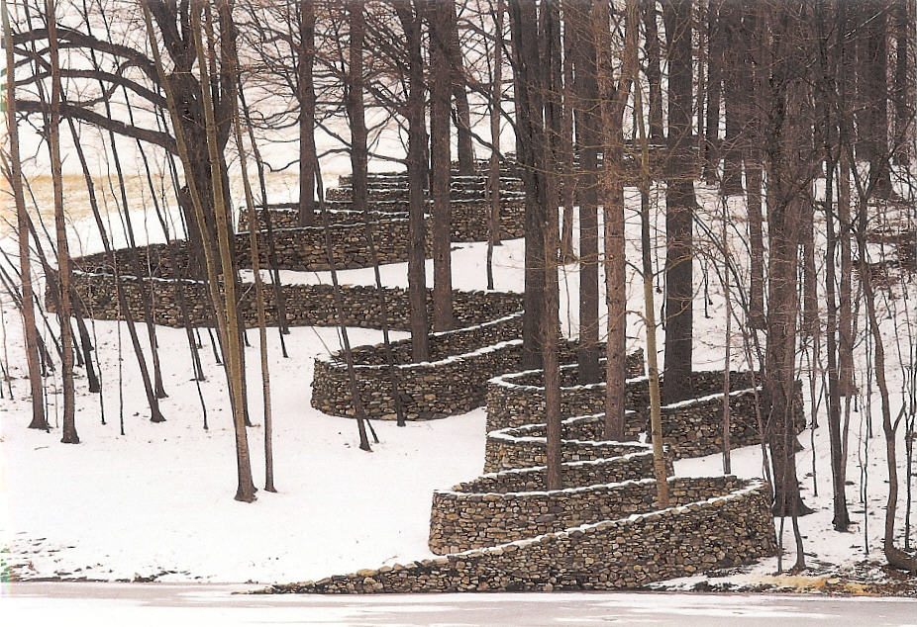
Některá land artová díla dosahovala obrovských rozměrů a rovněž byla velmi finančně nákladná. Land artisté byli proto mnohdy závislí na příspěvcích bohatých sponzorů a nadací. I když umělci zpočátku neměli větší problémy se získáváním peněz, s postupem času a opadnutí módní vlny land artu a obecně podpory moderního umění přestala řada sponzorů díla financovat.
Když pak ve své době nejvýraznější představitel land artu Robert Smithson v roce 1973 zemřel při havárii vrtulníku, ve kterém si prohlížel instalaci jednoho ze svých děl, hnutí ztratilo svého největšího tahouna. V roce 1998 však byla v Amsterdamu zformována skupina umělců, jež vytvořili projekt Indoor Land Art Programme – ILAP (Program Krytý Land Art), který obnovil myšlenky land artu výstavami po celé Evropě.

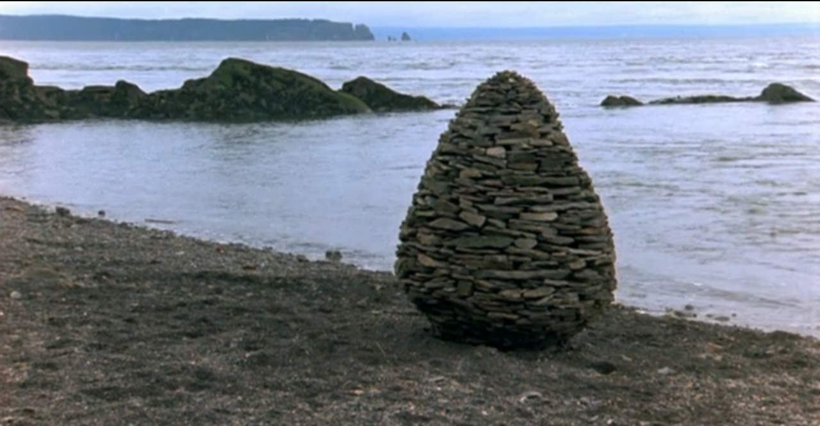
UMĚLCI:
Christo & Jeanne Claude
Michael Heizer
Richard Long
Walter de Maria
Robert Morris
Dennis Oppenheim
Robert Smithson
Andy Goldsworthy
…

CHRISTO
Nar. 1935, Bulharsko, Francie
Christo spolu s Jeanne-Claude patří mezi hlavní představitele land artu. Pracují společně, specializují se v balení předmětů do látky, jejich díla jsou pak jen krátkodobého trvání a obohacují tedy prostředí jen dočasně. Účinkem díla má být samotná kampaň kolem něho, takzvaný happening, a výsledkem je poté triumfální epická fantazie a pocit sounáležitosti.
Christo a Jeanne-Claude svým přístupem k umění nacházejí nový náhled na skutečnost pouhou hrou s prostředím. Za dobu trvání své kariéry vytvořili mnohé velkolepé projekty v přírodě i na veřejných místech, jako například balení mostu Pont Neuf v Paříži a Reichstagu v Berlíně.

MICHAEL HEIZER
Nar. 1944, USA
Michael Heizer se narodil v roce 1944 v Berkeley v Kalifornii jako syn známého antropologa Roberta F. Heizera. Už od dětství se pod vedením svého otce zajímal o různá archeologická bádání a vykopávky v Mexiku, Peru a Bolívii a právě tento zájem ho ovlivnil v jeho pozdějším uměleckém vývoji.
V roce 1969 v Galerii Heiner Friedrich v Mnichově vydoloval více než tisíc tun zeminy, aby vytvořil kuželovitou jámu, kterou nazval Munich Depression (Mnichovská deprese). Dalším převratným Heizerovým dílem byl Double Negative (dvojitý negativ), kdy Heizer přesunul více než 240.000 tun zeminy tak, aby vytvořil naprosto stejnou jámu a kopec v Nevadské poušti. Rozměry jámy byly víc než obdivuhodné: byla 9 metrů široká, 15 metrů hluboká a táhla se po délce víc než půl kilometru.
Heizer vidí ve svém umění reakci na tradiční umění, které je možné spatřit v galeriích. Svými díly popírá tradiční hodnoty a ohodnotitelnost děl, staví se tak proti různým galeriím, muzeím a uměleckým institucím. Je inspirován pravěkými kulturami, ale také nekonformní kulturou Ameriky 60. let, kdy se obzvláště hippie kultura snažila odklonit od technologie a vrátit se k přírodě. Heizer v současné době už od sedmdesátých let pracuje na svém obrovském projektu City, který je stále nepřístupný veřejnosti.

RICHARD LONG
Nar. 1945, Velká Británie
Uměleckou formou, kterou Richard Long zvolil, je chození, stopy a liniová díla. Svoje cesty dokumentuje fotografiemi a podrobnými zápisy, které pak vystavuje. Na těchto cestách si Long také stanovuje různé cíle – například podél cesty různým způsobem aranžuje kameny, vyšlapává cestičky a různé spirály, chodí podél břehů řek aj. Na svých cestách také vytváří z nalezených materiálů různé sochy a asambláže, které vyfotografuje a poté ponechá působení povětrnostních podmínek, čímž je svým způsobem vrací zpět krajině.
Tímto se liší od svých kolegů, například Waltera de Marii, Dennise Oppenheima a Roberta Smithsona, kteří často krajinu poznamenávají nevratně. Longovým záměrem však nikdy nebylo v krajině dominovat, ale souznít s ní, jeho umění je spíše jakýmsi důkazem jeho hlubokého duchovního vztahu k přírodě. Long kromě práce v krajině vytváří také malby a otisky blátem.

WALTER DE MARIA
Nar. 1935, USA
Walter de Maria vystudoval historii a umění na University of Kalifornia v Berkeley. Už na počátku 60. let se významným způsobem zasloužil o založení nového uměleckého směru – minimalismu, jako jeden z prvních umělců ve svých sochách začal používat maximálně zjednodušené tvary i materiály – vlastně začal používat pravidla minimalismu ještě předtím, než byl termín minimalismus oficiálně uznán kritikou i odbornou veřejností.
V roce 1968 se zařadil mezi land artové umělce instalací prachu z ulice do výstavní místnosti. Mezi jeho počiny patřilo také jeho dílo The Mile Long Drawing in The Desert (Mílová kresba v poušti), kterou vytvořil v Mojavské poušti a kterou tvořily dvě rovnoběžné míli dlouhé zdi. Známým je i jeho tyčové pole, které přitahuje za bouří blesky z celého okolí.

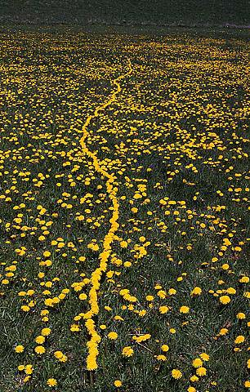
ROBERT MORRIS
Nar. 1931, USA
V 50. letech se Morris zabýval uměním spojeným s tancem, k čemuž ho inspirovala jeho manželka, tanečnice a choreografka Simone Fortiová. Po tom, co se v roce 1959 přestěhovali do New Yorku, začal Morris spolupracovat se skupinou tanečníků z Judein Dance Theater, pro které vytvořil mnoho nevšedních choreografií. Od těchto performancí pak už byl jen krůček k jeho další umělecké realizaci – začal se zajímat o minimalismus a land art, které byly také jakýmsi vyústěním jeho práce uměleckého kritika a teoretika.
Ve své minimalistické tvorbě Morris používal jednoduché dřevěné krabicovité konstrukce, které používal už za svého působení pro Judein Dance Theater. Ke konci 60. let začal ve své tvorbě používat nové materiály, které ho spojily s hnutím land artu – hlínu, prach i kameny. Nejprve vytvářel svoje kompozice uvnitř muzeí, nicméně postupem doby začal pracovat venku na volných prostranstvích, kde pracuje dodnes.
DENNIS OPPENHEIM
Nar. 1938, USA
Denise Oppenheima je velmi obtížné nějak kategorizovat, neboť se v 60. a 70. letech podílel na vzniku několika moderních uměleckých směrů – byl u vzniku land artu i konceptuálního umění, nicméně svou tvorbou zasahuje i do jiných uměleckých směrů a hnutí.
V roce 1969 začal Oppenheim ke své tvorbě používat i svoje vlastní tělo, které různými způsoby poškozoval, aby tak z něj vytvořil umělecký objekt. Svoji tvorbu Oppenheim vždy dokumentuje prostřednictvím fotografie a filmu.
Sám Oppenheim vidí svoje umění jako proces „mentální mechaniky“ a snaží se v něm zachytit paradoxy a náhody a její vliv na fungování společnosti. Zajímavým prvkem Openheimova umění je jistá ironie a sarkasmus, které z něho dělají neúnavného kritika společnosti.

ROBERT SMITHSON
1938-1973, USA
Jako hlavní z představitelů land artu se Robert Smithson snažil o představení funkce umění v opravdovém životě a prostředí. Vytvořil finančně nákladné a masivní konstrukce hlavně v západních Spojených Státech.
Přirozeným a základním prvkem pro Smithsonovo umění je fakt, že jeho díla podléhají erozi a nepřízni počasí. Monumentálnost Smithsonových orací se nejlépe obhlížela ze vzduchu, jeho snaha o pompéznost se mu však stala osudnou – Smithson zemřel po pádu helikoptéry při vzdušné prohlídce svého díla ve stáří pouhých 35 let.

